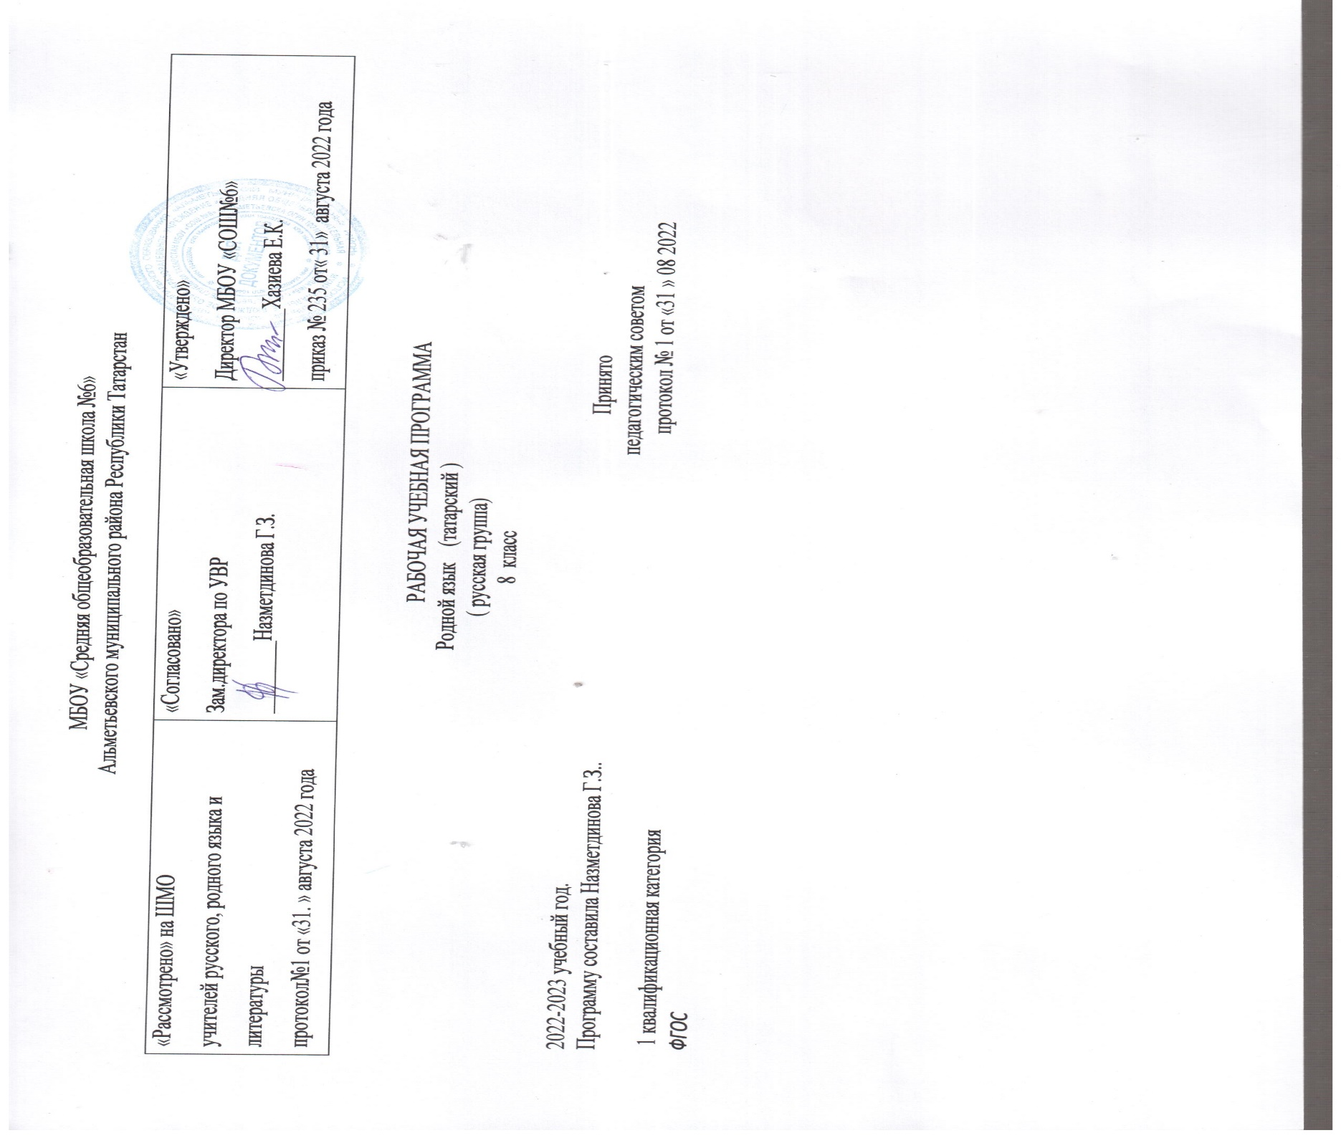

Планируемые результаты изучения предмета
Изучаемый отдел | Ученик учится | Ученик получает возможность учиться | Метапредмет. результаты | Личностные результаты
Школьная жизнь.  Мои друзья, мои ровесники.  Природа и мы.  Республика Татарстан. | диалогическая речь:  умение вести диалог-обмен мнениями.  Объём диалога: каждый участник диалога должен произнести 8-10 реплик.  Монологическая речь: умение пользоваться основными коммуникативными типами речи: описанием, сообщением, рассказом (включающим эмоционально-оценочные суждения), рассуждением (характеристикой) с высказыванием своего мнения и краткой аргументацией с опорой и без опоры на прочитанный или услышанный текст, либо заданную коммуникативную ситуацию.  Объем монологического высказывания 10-15 фраз.  Аудирование с выборочным пониманием нужной или интересующей информации предполагает умение выделить значимую информацию в одном или нескольких аутентичных коротких текстах прагматического характера, опуская избыточную информацию. Время звучания текстов для аудирования: до 1,5 мин.  – формулировать простые выводы на основе информации, которая содержится в тексте;  – писать личное письмо с опорой и без опоры на образец (расспрашивать адресата о его жизни, делах, сообщать то же самое о себе, выражать благодарность, давать совет, просить о чём-либо). Объём личного письма: 80 слов, включая адрес; | дальнейшее развитие и совершенствование восприятия и понимания на слух аутентичных аудио и видеотекстов с разной глубиной проникновения в их содержание (с пониманием основного содержания, с выборочным и полным пониманием воспринимаемого на слух текста) в зависимости от коммуникативной задачи и функционального типа текста.  – прогнозировать содержание книги по ее названию и оформлению, содержанию сообщения, по внешним признакам (основной странице и т.д.).  – составлять короткие рассказы;  – описывать картины;  – составлять план, тезисы письменного сообщения, кратко излагать результаты проектной деятельности. | – умение оценивать качество работы, опираясь на определенные критерии;  – умение анализировать и понимать причины удач и неудач в учебе;  – умение работать индивидуально и в группе: находить общее решение и разрешать конфликты на основе согласования позиций и учета интересов;  – компетентность в области использования информационно-коммуникационных технологий. | –– оценивание жизненных ситуаций, исходя из общечеловеческих норм;  –– уважительное отношение к родному языку как средству межличностного и межкультурного общения и желание изучить его на должном уровне;  –– доброжелательное отношение, уважение и толерантность к другому народу, компетентность в межкультурном диалоге.  –– целостный, социально-ориентированный взгляд на мир в его органичном единстве и разнообразии народов, культур и религий;

Содержание учебного предмета

№ | Название отдела | Краткое содержание, содержание предмета речи
1 | Школьная жизнь. | Лексика по теме" Школа. Формы комплиментарного выражения. Учебные пособия.Настоящее время глагола изъявительного наклонения. Склонение имен существительных с аффиксами принадлежности ,заканчивающихся на гласные и согласные звуки.. Вопросительные частицы. . Мой летний отдых.Лексико-грамматический материал стихотворения Р. Валеевой “Моя школа”. разговорные образцы-это образцы речи одноклассников об учебе, получении знаков, работе на дому, участии в уроке. Повышение знании через Интернет. Спряжене глагола прошедшего неочевидного времени. Спряжене глагола будущего неопределенного времени. Деепричастие, образование при помощи аффиксов. . Лексико-грамматический материал по тексту" успею еще". Дать советы герою текста "успею еще".Условное наклонение, спряжение по лицам. Инфинитив. Использование инфинитива в речи. Стихотворение Р. Валеевой “Барый смотрит телевизор”. История Национальной библиотеки Республики Татарстан.
2 | Я и мои ровесник. | Общение со сверстниками. Лексико-грамматический материал в тексте” Секреты общения".Правила общения со сверстниками. Внешний вид и внутренние качества сверстников. Выразительные черты внешнего вида и характера. Отрицательные и положительные формы условного наклонения. Инфинитив+модальные слова. “Правила этикета". Нужно ли соблюдать правила этикета?имя действия, склонение по падежам. Советы психолога. Лексико-грамматический материал в произведении М. Галиева "Хотелось победить” Дать характеристику герою, показать его положительные и отрицательные качества, высказать свое мнение относительно лжи. Причастие, формы времени. Лексико-грамматический материал в тексте” Ал кирәк, гөл кирәк". Какие девушки тебе нравятся? Местоимение. Их подгруппы. Определительные местоимения, "Мои цвет -зеленый? А твой?"лексико-грамматический материал в тексте. Комплименты к одежде. Какая одежда тебе нравится? Как цвета влияют на настроение?Секреты красивой одежды. Текст” в мире музыки". Любимые занятия: музыка, танцы, рисование, чтение и другие музыкальные праздники. Письма для ознакомления, образцы писем
3 | Природа и человек | Что такое природа?Понятие природы. Глава и фрагменты предложения. Компактные и летние предложения. Имеет сообщение между линией. Богатство и богатство слов. Природа-наша окружающая среда. Информация об природоохранных организациях Желательное наклонение. Другие формы выражения желания. Союзы. Сочинительные и подчинительные союзы.. Лексико-грамматический материал в тексте” лес". Лес-близкий друг человека. Леса нашего края. Образование имен существительных. Парные, составные, сложные, сложносокращенныен существительные. Степени сравнения прилагательных. Лексико-грамматический материал в тексте”и прекрасен этот мир". Мое любимое время года. Лекарственные травы. Природа и человек. Интересные явления на природе. Современные экологические проблемы. Бережное отношение к природе
4 | Родная земля-Татарстан.  10 | Лексико – грамматический материал на тему” Мой родной край-Татарстан".Расположение, климат, площадь, природные ресурсы Татарстана.Присоединение аффиксов принажлежности к существительным. Структура «исем+исем». Природа Татарстана. Текст” Казань". Столица Татарстана-Казань, ее сегодняшний облик. Достопримечательности Казани: Казанский Кремль, Башня Сююмбике, Национальный музей Татарстана, улица Баумана, музеи. Известные личности, жившие в Казани.Казань-Спортивный город. Спортивные сооружения в Казани. Спортивные соревнования в Казани. Места отдыха в Казани. Башня Сююмбике, легенды о ней, интернет-экскурсия. Народы, проживающие в Татарстане. В нашем городе праздник Сабантуй, игры на Сабантуе, развлечения. Цель, повторение форм выражения желания. Повторение материала курса 8 класса.

